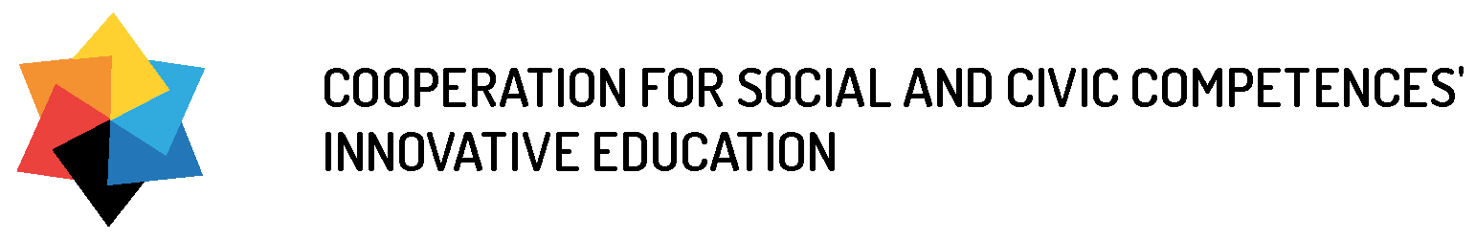
Cooperation for Social and Civic Competences'
Innovative Education, 2016–2017
Přihláška
Jméno a příjmení:
Adresa bydliště:

Tel. číslo: E-mail:
Datum narození:
Organizace / spolek:

Proč se chci projektu zúčastnit a co mohu nabídnout (zkušenosti, dovednosti…):

Jazykové znalosti:

Zvláštní stravovací (nebo jiné) požadavky:

Přihlášky posílejte do pondělí 7. 3. 2016 do 12:00 e-mailem na adresu: marek.krajci@crdm.cz.

